|  |  |
| --- | --- |
| Gerb-BMSTU_01 | **Министерство науки и высшего образования Российской Федерации**  **Федеральное государственное бюджетное образовательное учреждение**  **высшего образования**  **«Московский государственный технический университет**  **имени Н.Э. Баумана**  **(национальный исследовательский университет)»**  **(МГТУ им. Н.Э. Баумана)** |

ФАКУЛЬТЕТ *Робототехники и комплексной автоматизации*

КАФЕДРА *Системы автоматизированного проектирования (РК-6)*

**ОТЧЕТ О ВЫПОЛНЕНИИ ЛАБОРАТОРНОЙ РАБОТЫ**

по дисциплине: «Общесистемное программное обеспечение параллельных вычислительных систем»

|  |  |  |
| --- | --- | --- |
| Студент |  | Гольцов Илья Сергеевич |
| Группа |  | РК6-32М |
| Тип задания |  | лабораторная работа №1 |
| Тема лабораторной работы |  | Волновой алгоритм «Эхо» |

Студент **\_\_\_\_\_\_\_\_\_\_\_\_\_\_\_\_\_ \_Гольцов И. С.\_\_**

*подпись, дата фамилия, и.о.*

Преподаватель **\_\_\_\_\_\_\_\_\_\_\_\_\_\_\_\_\_ \_Грошев С. В.\_**

*подпись, дата фамилия, и.о.*

Оценка \_\_\_\_\_\_\_\_\_\_\_\_\_\_\_\_\_\_\_\_\_\_\_\_\_\_\_\_\_\_\_\_\_\_

*Москва, 2022 г.*

**Оглавление**

[Задание на лабораторную работу 3](#_Toc119288271)

[Выполнение лабораторной работы 3](#_Toc119288272)

[Заключение 7](#_Toc119288273)

[Код программы 8](#_Toc119288274)

# Задание на лабораторную работу

Написать программу иллюстрирующую работу волнового алгоритма «Эхо» для распределенной сети, представленной в виде заданного графа.

# Выполнение лабораторной работы

Алгоритм эха - централизованный алгоритм для сетей с произвольной топологией. Алгоритм выделяет остовное дерево путем наводнения сообщениями toc. Разосланные маркеры возвращаются методом «Эха» обратно по ребрам дерева. Таким образом, сценарий работы алгоритма:

1. Инициатор отправляет сообщения всем соседям;
2. После получения первого сообщения любой инициализатор перенаправляет сообщения всем своим соседям, за исключением того, от которого было получено это сообщение;
3. Как только инициатор получит сообщение от всех своих соседей, он отправляет эхо родительскому процессу;
4. Как только инициатор получит сообщения от всех своих соседей, он принимает решение.

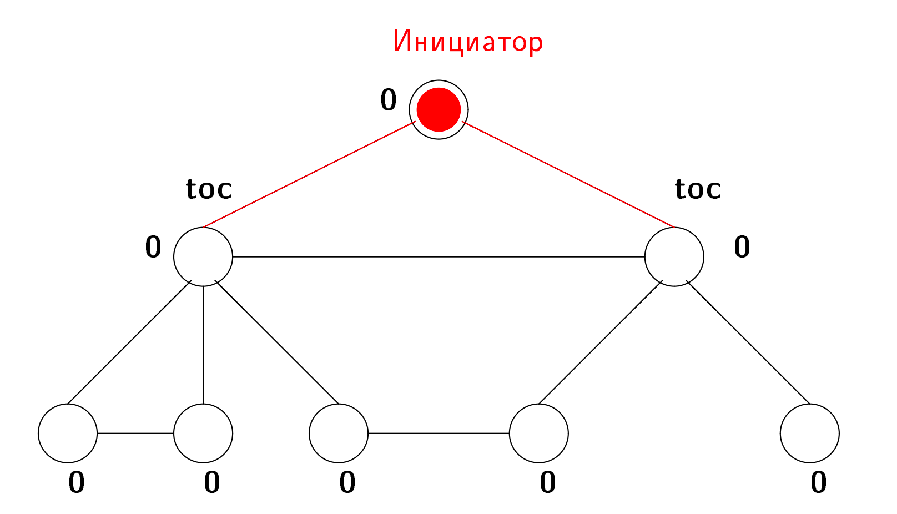

Рисунок 1 - Шаг алгоритма №1

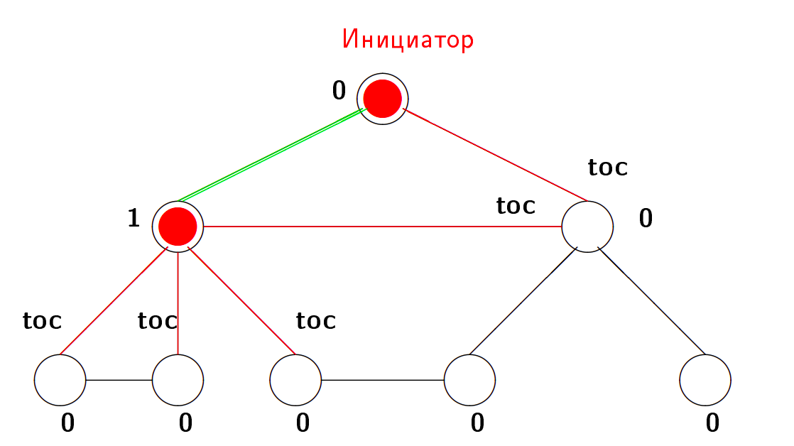

Рисунок 2 - Шаг алгоритма №2

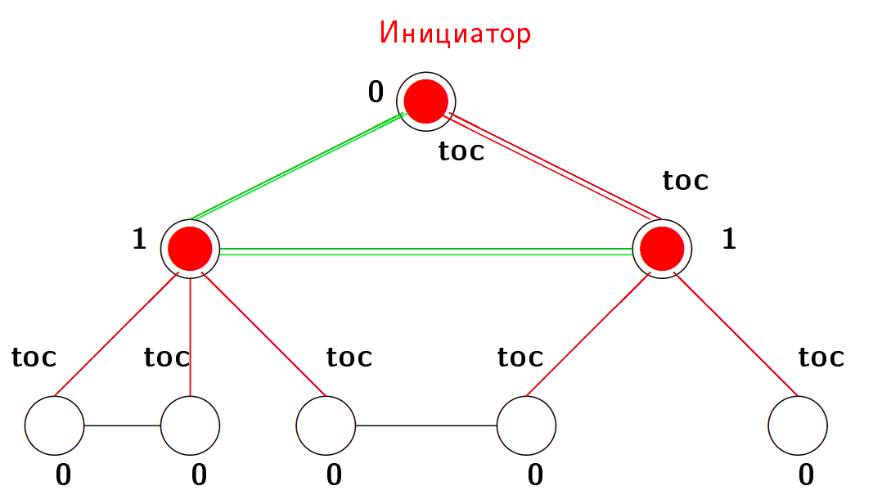

Рисунок 3 - Шаг алгоритма №3

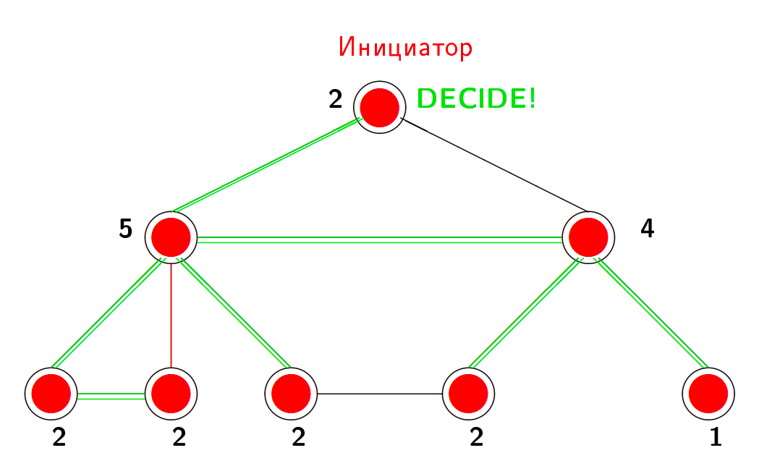

Рисунок 4 – Заключительный шаг алгоритма

Ниже представлен псевдокод волнового алгоритма «Эхо»:

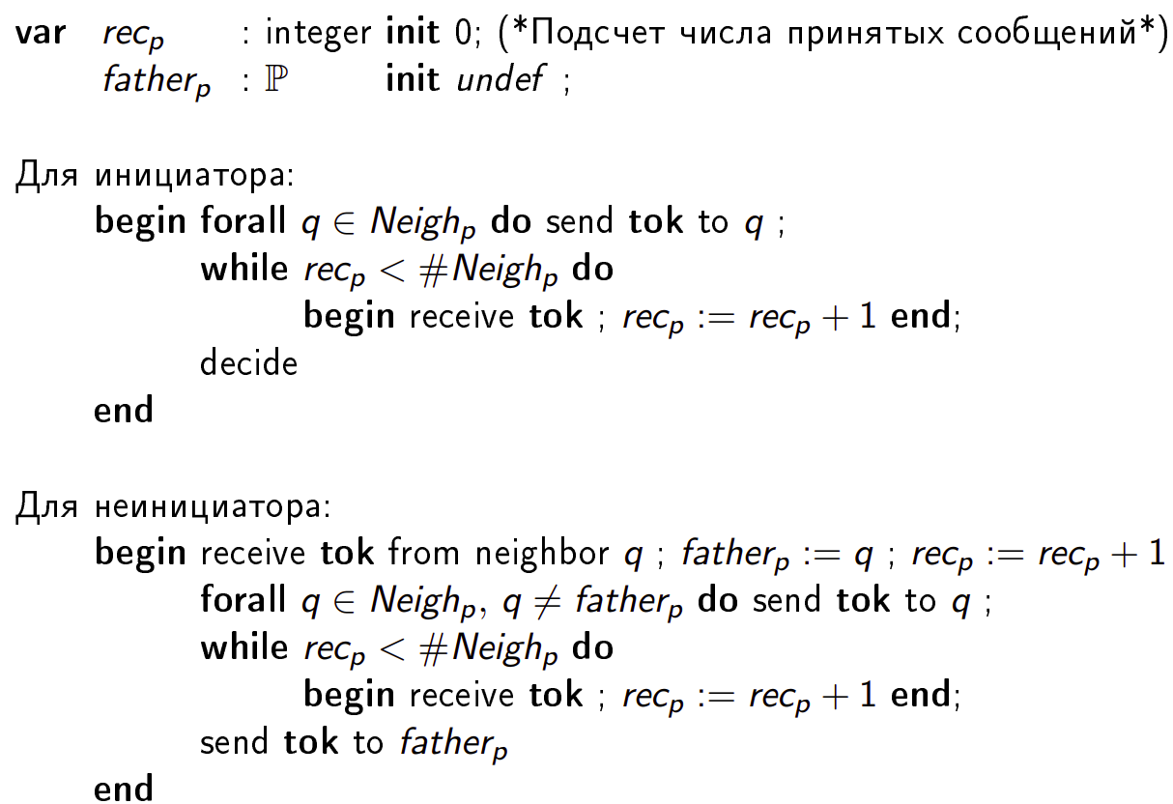

Рисунок 5 - Псевдокод волнового алгоритма «Эхо»

В рамках выполнения лабораторной работы была разработана программа, иллюстрирующая работу волнового алгоритма «Эхо». Решение производилось на графе, представленном на рисунке 6.

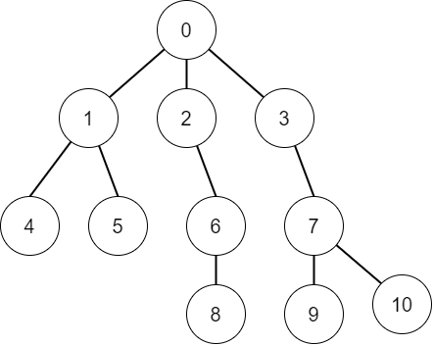

Рисунок 6 – Граф, используемый для решения

Граф задается в программе парами чисел, представляющих его ребра. В начале работы программы происходит считывание структуры графа. На основе заданной структуры строится матрица смежности.

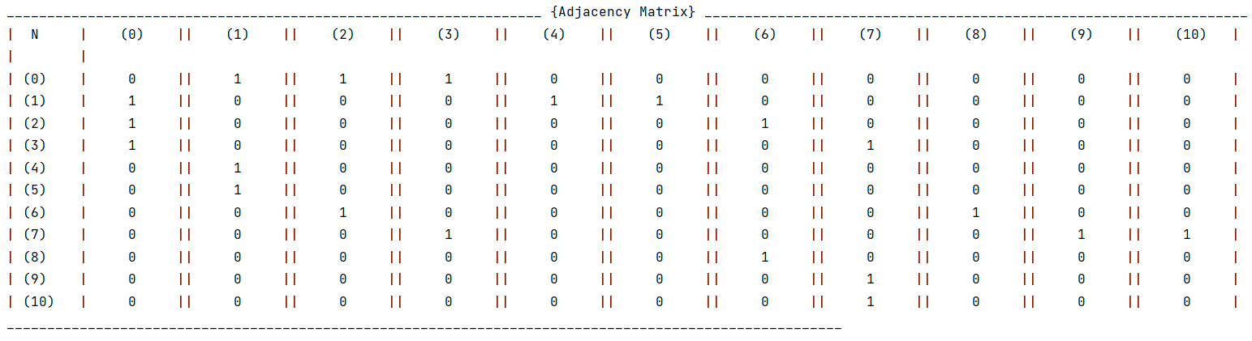

Рисунок 7 – Полученная программой матрица смежности

Вершиной-инициатором выбирается корневая. Затем происходит рассылка сообщений всем потомкам инициатора. Потомки, получая сообщения, запоминают их родителя и увеличивают счетчик числа полученных сообщений. При этом происходит последовательный перебор всех вершин, что имитирует канал передачи данных между вершинами распределенной сети. Каждая вершина в один момент времени производит некоторую операцию в зависимости от своего состояния. То есть вершина либо производит рассылку сообщений, либо ожидает, либо принимает сообщения. В итоге, когда сообщение доходит до инициатора и общее число сообщений равно удвоенному количеству ребер, алгоритм заканчивает свою работу, происходит принятие дальнейшего решения. Иллюстрация работы алгоритма представлена на рисунке 8.

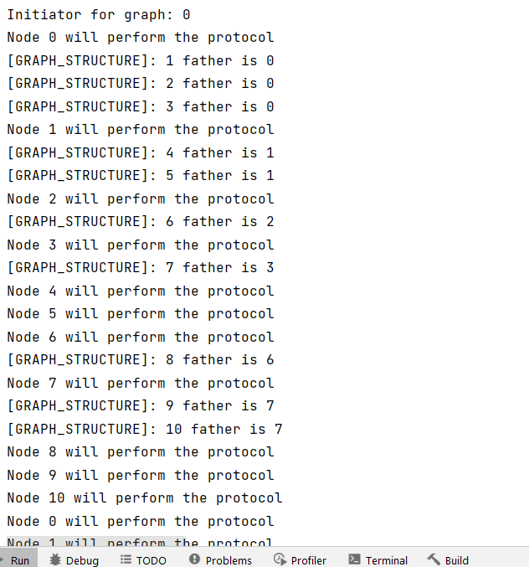

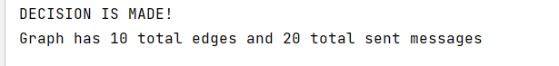

Рисунок 8 – Результат работы разработанного алгоритма

# Заключение

В ходе выполнения лабораторной работы был изучен волновой алгоритм «Эхо» и реализован программный код на языке Java, имитирующий работу распределенной сети на заданном графе, в ходе которой при помощи исследуемого алгоритма происходит рассылка сообщений всем вершинам графа и возврат сообщений инициатору, принимающему дальнейшее решение.

# Код программы

Ниже представлен программный код, отвечающий за выполнение алгоритма:

Листинг 1 – Функция, отвечающая за выполнение алгоритма

**public void** executeEchoWave(Graph g) {  
 **int** graphSize = g.getGraphSize();  
 GraphNode[] nodes = g.getGraphNodes();  
 EchoGraph graph = (EchoGraph) g;  
  
 **int** initiator = 0;  
 ((EchoGraphNode) nodes[initiator]).setFather(-1);  
 System.***out***.println(**"Initiator for graph: "** + initiator);  
  
 **boolean** isEnd = **false**;  
 **while** (!isEnd) {  
 **for** (**int** j = 0; j < graphSize; j++) {  
 System.***out***.println(**"Node "** + j + **" will perform the protocol"**);  
  
 **if** (!nodes[j].isVisited()) {  
 **if** (((EchoGraphNode) nodes[j]).hasFather()) {  
 graph.sentMessagesToNeighbors(j);  
 } **else** {  
 System.***out***.println(**"Node "** + j + **" stayed IDLE. (has not yet discovered)"**);  
 }  
 } **else** {  
 **if** (j == initiator) {  
 **if** (((EchoGraphNode) nodes[j]).canDecide()) {  
 isEnd = **true**;  
 System.***out***.println(**"DECISION IS MADE!"**);  
 **if** (graph.getEdges() \* 2 != graph.getMessages()) {  
 **throw new** IllegalStateException(**"THEOREM INVALID"**);  
 }  
 **break**;  
 }  
 } **else** {  
 graph.echo(j);  
 }  
 }  
 }  
 }  
}